Федеральное государственное бюджетное образовательное учреждение

высшего образования

«Уфимский государственный нефтяной технический университет»

Кафедра вычислительной техники и инженерной кибернетики

Задания по учебной практике №7-9

по дисциплине Информатика

«Программы обработки строковых данных.

Файлы и строки. Сортировка массивов данных»

Выполнил: студент гр. БПО09-24-02 Д.А. Хайруллин

Проверил: ст. преп. каф. ВТИК С.Г. Зайдуллина

Уфа 2025

**Задача 1.Программы обработки строковых данных**

**Вариант 8**

В массиве хранятся фамилии с инициалами учеников класса (Иванов П.П.). Требуется напечатать список класса с указанием для каждого ученика количества его однофамильцев.

**Блок-схема:**

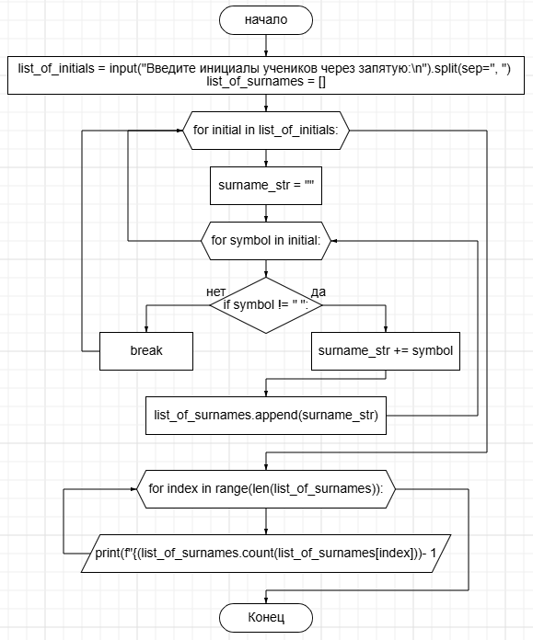

**Код программы на Python:**

*# В массиве хранятся фамилии с инициалами учеников класса (Иванов П.П.).  
# Требуется напечатать список класса с указанием для каждого ученика количества его однофамильцев.*list_of_initials = input("Введите инициалы учеников через запятую:\n").split(sep=", ")  
list_of_surnames = []  
for initial in list_of_initials:  
 surname_str = ""  
 for symbol in initial:  
 if symbol != " ":  
 surname_str += symbol  
 else:  
 break  
 list_of_surnames.append(surname_str)  
  
for index in range(len(list_of_surnames)):  
 print(f"{(list_of_surnames.count(list_of_surnames[index]))- 1} — число однофамильцев у ученика с инициалами {list_of_initials[index]}")  
  
**Результат:**

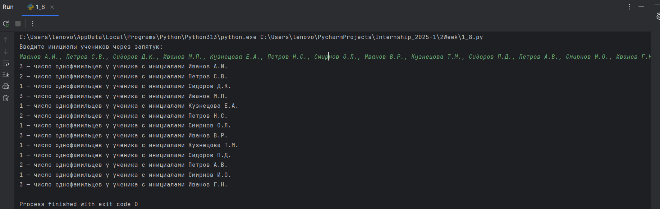

**Задача 2. Файлы и строки**

Создать программу, позволяющую из одного текстового файла, содержащего несколько строк (тип String) текста на русском языке, построчно переписать в другой текстовый файл слова, отвечающие некоторому условию. Задания выполнять согласно вариантам.

Требования:

– в новом файле следует указать номер строки, в которой искомые слова находились в исходном файле;

– для каждой строки в конце указать количество выбранных слов.

**Вариант 8**

Переписать в результирующий файл слова с числом букв больше 5.

**Код программы на Python:**

*# Создать программу, позволяющую из одного текстового файла, содержащего несколько строк (тип String)  
# текста на русском языке, построчно переписать в другой текстовый файл слова, отвечающие некоторому условию.  
# Задания выполнять согласно вариантам.  
# Требования:  
# – в новом файле следует указать номер строки, в которой искомые слова находились в исходном файле;  
# – для каждой строки в конце указать количество выбранных слов.  
  
# Переписать в результирующий файл слова с числом букв больше 5.*with open ("Read.txt", "r", encoding="utf-8") as read_the_file:  
 with open("Write.txt", "w", encoding="utf-8") as write_the_file:  
 i = 1  
 while True:  
 line = read_the_file.readline()  
 new_line = ""  
 if line == "":  
 break  
 new_line += f"Слова из {i} строки: "  
 list_of_line = line.split()  
 number_of_words = 0  
 for word in list_of_line:  
 if len(word) > 5:  
 new_line += word + ", "  
 number_of_words += 1  
  
 if len(new_line) == 19:  
 new_line = f"В строке {i} не нашлось подходящих под условие слов\n"  
 write_the_file.write(new_line)  
 else:  
 new_line = new_line[:-2] + "."  
 write_the_file.write(f" {new_line}(было выбрано {number_of_words} слов)\n")  
 i += 1

**Результат:**

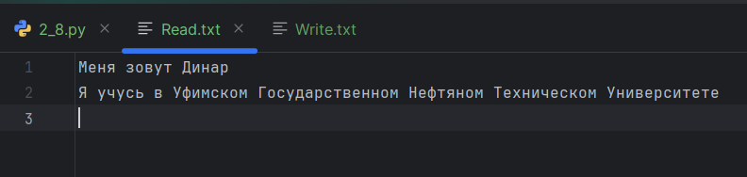

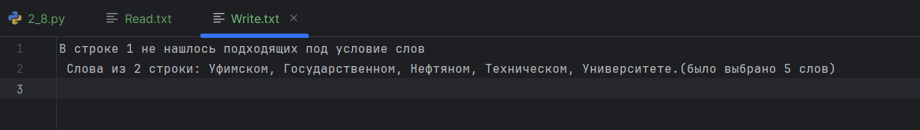

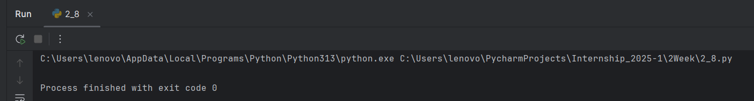

**Задача 3**

**Вариант 8**

В магазине для упаковки подарков есть N кубических коробок разной стоимости. Самой интересной считается упаковка подарка по принципу матрёшки: подарок упаковывается в одну из коробок, та в свою очередь в другую коробку и т. д. Одну коробку можно поместить в другую, если длина её стороны хотя бы на K единиц меньше длины стороны другой коробки. Определите наибольшее количество коробок, которое можно использовать для упаковки одного подарка, так чтобы стоимость упаковки не превысила M единиц, и минимальную итоговую стоимость этой упаковки Размер подарка позволяет поместить его в самую маленькую коробку. Если есть несколько вариантов упаковки с одинаковым наибольшим количеством коробок, выберите вариант с наименьшей стоимостью.  
**Входные данные** представлены в файле 8.txt следующим образом. В первой строке входного файла находится число N – количество коробок в магазине (натуральное число, не превышающее 10 000), число K – минимально допустимая разница длин сторон соседних коробок в матрёшке, и число M – максимально допустимая стоимость упаковки. В каждой из следующих N строк записаны длина стороны коробки (натуральное число, не превышающее 10 000) и стоимость коробки.  
Запишите в ответе два целых числа: наибольшее количество коробок, которое можно использовать для упаковки одного подарка, так чтобы стоимость упаковки не превысила M единиц, и минимальную итоговую стоимость упаковки.  
**Пример входного файла**:

5 3 10  
50 5  
40 6  
30 5  
20 3  
10 15

При таких исходных данных максимальное количество коробок (2) при минимальной стоимости (8) получается при использовании коробок со сторонами 50 и 20. Ответ: 2 8.

**Код программы на Python**

with open('8.txt', 'r', encoding="utf-8") as file:  
 N, K, M = map(int, file.readline().split())  
 print()  
 boxes = []  
 for _ in range(N):  
 size, cost = map(int, file.readline().split())  
 boxes.append((size, cost))  
boxes.sort(reverse=True, key=lambda x: x[0])  
max_count = 0  
min_cost = 1000000000000000000  
for i in range(N):  
 current_size, current_cost = boxes[i]  
 if current_cost > M:  
 continue  
 count = 1  
 total_cost = current_cost  
 last_size = current_size  
 for j in range(i + 1, N):  
 next_size, next_cost = boxes[j]  
 if last_size - next_size >= K and total_cost + next_cost <= M:  
 count += 1  
 total_cost += next_cost  
 last_size = next_size  
 if count > max_count or (count == max_count and total_cost < min_cost):  
 max_count = count  
 min_cost = total_cost  
print(f"{max_count} — максимальное количество коробок, {min_cost} — его минимальная стоимость")

**Результат:**

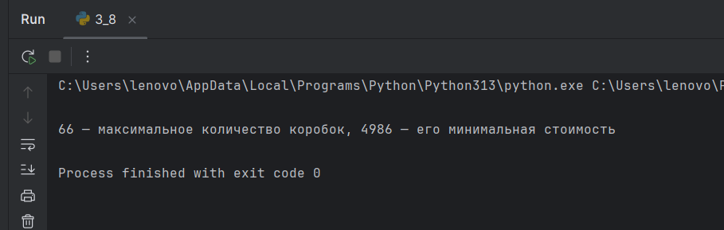

**Выводы по работе.**

В ходе выполнения лабораторной работы я закрепил знания о обработке строк, работе с файлами и строками, обработке массивов данных в рамках языка Python.